
SUPERINTENDENCIA
0ELSISTEMAFINANCIERO

SSF 2022
ORDEN DE COMPRA No. 415

Versión pública según Art. 30 LAIP.
Por supresión de información confidencial. Art. 24 Lit. c. LAIP

FECHA: 02/12/2022
PROVEEDOR: ÁNGEL GERARDO ORTÍZ NAVARRETE / CONECTO
NIT:

(2204)

UNIDAD SOLICITANTE: DEPARTAMENTO DE GESTIÓN HUMANA Y ORGANIZACION REQUERIMIENTO No. 427/2022 ADMINISTRADOR O.C.: ANA SILVIA LIMA ESCOBAR ANALISTA: ENRIQUE DELGADO FAVOR SUMINISTRAR LO SIGUIENTE: BIEN SERVICIO X
CANTIDAD | CODIGO | DESCRIPCION COSTO UNITARIO | COSTO TOTAL
1 | 410201 | LOCALES 10,678.5000 | 10,678.50
 |  | INSCRIPCIÓN DE 27 EMPLEADOS DE LA INSTITUCIÓN EN CAPACITACIÓN SEMIPRESENCIAL "CREACIÓN DE UNA
 |  | SUPER CULTURA", SEGÚN TÉRMINOS DE REFERENCIA Y OFERTA ANEXA.
1 | 410201 | LOCALES 0.0000 | 0.00
 |  | OFICINAS DE LA SUPERINTENDENCIA DEL SISTEMA FINANCIERO UBICADAS SOBRE CALLE EL MIRADOR ENTRE 87 Y 89 AVENIDA NORTE, TORRE FUTURA, NIVEL 16,
 |  | COLONIA ESCALÓN, SAN SALVADOR.
 |  | TIEMPO DE ENTREGA: DEL 05 AL 08 DICIEMBRE 2022 PRESENCIAL Y DEL 09 AL 22 DE DICIEMBRE DE 2022 VIRTUAL
1 | 410201 | LOCALES 0.0000 | 0.00
 |  | FORMA DE PAGO: PAGO DE $5,339.25 A LA FINAZALIZACIÓNDE FASE PRESENCIAL Y $5,339.25 A LA
 |  | FINALIZACIÓN DE FASE VIRTUAL.
1 | 410201 | LOCALES 0.0000 | 0.00
 |  | TIEMPO DE ENTREGA: DEL 05 AL 08/12 PRESENCIAL Y DEL 09 AL 22/12 VIRTUAL

SON: DIEZ MIL SEISCIENTOS SETENTA Y OCHO US DÓLARES 50/100
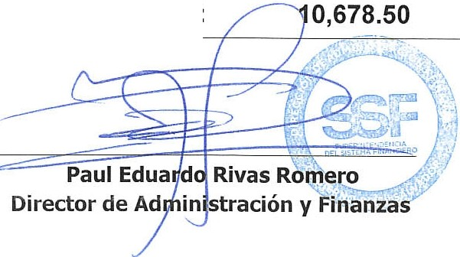
TOTAL:
ORIGINAL

